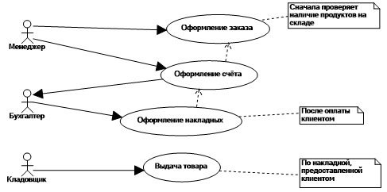

1. **Описать диаграмму с помощью таблицы**

| Название процесса: Процесс продажи товара. |
| --- |
|  |
| ID:1 |
|  |
| Краткое описание: Происходит оформление заказа, оформление всех требуемых документов, выдача заказа. |
| Главные актеры: Менеджер, Кладовщик, Бухгалтер. |
| Второстепенные актеры: Клиент |
| Предусловия:   * Наличие продукта на складе. * Оплата клиентом заказа. * Выдача товара производится только при предъявлении накладной кладовщику. |
| Основной поток:   * Прецедент начинается с заказа товара клиентом. * Оформление заказа Менеджером (С предварительной проверкой наличия продукта на складе). * Оформление накладных Бухгалтером, если счет существует (После оплаты заказа клиентом). * Передача накладной клиенту. * Выдача товара кладовщиком (при предъявлении накладной клиентом). |
| Постусловия:   * Завершение процесса. |
| А2.   * Прецедент начинается с заказа товара клиентом. * Оформление заказа Менеджером (С предварительной проверкой наличия продукта на складе. * При отсутствии счета - оформление счета. * Оформление накладных Бухгалтером (После оплаты заказа клиентом). * Передача накладной клиенту. * Выдача товара кладовщиком(при предъявлении накладной клиентом). |

1. **Построить диаграммы последовательности для основного и вспомогательного потока диаграммы вариантов использования опираясь на таблицу.**
2. **Построить диаграмму деятельности.**